LJUDSKI OBIČAJI
STEG AJDOVŠČINA-ŠTURJE 1



Opis + delitev

Ljudski običaji: kaj so, delitev na 3 podsklope (vezani na geografsko območje, vezani na čas v letu, vezani na pomembne življenjske dogodke).

Ljudski običaji so prireditve, navade… , ki se odvijajo ob posebnih priložnostih. Imajo dolgo tradicijo, tekom časa pa so jih ljudje oblikovali, spreminjali, dopolnjevali. V večini primerov so se ohranjali z ustnim izročilom, omeniti pa velja, da so se razmeroma zgodaj začeli pojavljati tudi opisi (SLAVA VOJVODINE KRANJSKE). Ljudske običaje bi lahko delili po treh različnih ključih: geografski izvor, letni čas, pomembni življenjski dogodki.

Že Valvasor je ugotavljal, da so ljudski običaji zelo različni, tudi če gre za praznovanje ob enaki priložnosti. Nemalokrat so opazne razlike že med sosednjimi vasmi. Obstajajo pa tudi običaji, ki se izvajajo samo na določeni geografski lokaciji.
Spreminjanje letnih časov prinaša spremembe tudi v človeško življenje. Posledica tega so različne dejavnosti (povezano z delom, z naravo,…), ter različni običaji, ki so z njimi povezani. Ob različnih letnih časih se pojavljajo tudi različni verski prazniki, ki prispevajo velik delež k pestrosti naših običajev.
Prav tako so se običaji razvili ob pomembnih življenjskih prelomnicah, kot so poroke, rojstva, pogrebi… Ti so še posebej zanimivi, na trenutke celo presenetljivi, bizarni.

Kako se korenina »Ljudski običaji« uresničuje v ZSKSS

ZSKSS ne daje neposrednih navodil za uresničevanje te korenine, razen morebitnega triletnega vzgojnega načrta iz sorodnega področja. Kljub temu pa se na skavtskih aktivnostih (aktivnosti stegov in skavtskih skupin, delavnice državnih vodstev, TŠ) ljudski običaji uporabljajo v programu dela.
Največkrat se to izrazi v obliki ambientacije, ki že zaradi svoje definicije poskuša udeležence na vseh področjih kar najbolje prestaviti v svet, ki ga obravnava. Ker nekateri voditelji radi posegajo po zgodovinskih ambientacijah in ker se velikokrat v ta namen uporablja slovenska zgodovina, se ljudski običaji našega naroda nemalokrat znajdejo v programu aktivnosti. Običaji se v takem primeru lahko uporabijo pri pripravi jedilnika, pripravi tradicionalnih praznovanj, pri učenju ljudskih plesov ipd.
Glede na to, da večina stegov ali skupin vsako leto tabori na različnih koncih Slovenije (ali celo širše), je uporaba ljudskih običajev, ki izvirajo iz okolja v katerem se skavti fizično nahajajo, še toliko bolj na mestu. Pri (ne)uvrstitvi določenega običaja v pripravo programa velja upoštevati tudi letni čas.
Pripravljalci raznih skavtskih dogodkov pri pripravi nalog ali preizkušenj velikokrat črpajo ideje tudi iz področja ljudskih običajev. Že velikokrat so točke na orietacijskih tekmovanjih vsebovale elemente kmečkih, obrtnih ali drugih opravil.

Dosedanje vključevanje ljudskih običajev v delo stega
Ajdovščina-Šturje 1

VODOVI SESTANKI V PRIPRAVI NA BOŽIČ

Vsak vod je izdelal svoj adventni venček in na nadaljnih štirih sestankih molil ob njem. (preverljiva pogorelost sveč!)

ZIMOVANJE ČETE NA TEMO PUSTOVANJA

Že pred odhodom so si morali IV pripraviti pustne maske, tipične za kraj zimovanja.V veliki igri smo sledili ljudskemu izročilu: IV v maskah so morali najprej izslediti Pusta, ga ujeti in uloviti (snežna past, kepanje), pripeljati na sojenje in mu javno soditi, kjer so ga seveda obsodili na smrt. Eksekucijo je izvedel rabelj. (diskretno zaradi mladoletnih - za zaprtimi vrati. Vendar pa se krikov ni dalo utišati…)

ZIMOVANJE ČETE NA TEMO ŽIVIH JASLIC

Žive jaslice smo postavljali na precej oddaljenem majhnem travniku (zelo razgiban teren). IV so predstavljali pastirčke in ovce, voditelji sveto družino, osla, kravo. Vsak vod je moral postaviti svojo štalico za ovce – trening postavljanja bivakov. Postavi se lahko tudi jasli za Jezusa,….

TABOR ČETE Z VALVASORJEM

Valvasor v Slavi vojvodine Kranjske zelo podrobno in zanimivo opisuje običaje ob porokah za vsako pokrajino posebej. Vsak vod je dobil fotokopijo tega zapisa za določeno pokrajino in nato pripravil predstavitev v obliki skeča. Predstavitve so bile na zabavnem večeru ob ognju.

POTOVALNI TABOR KLANA
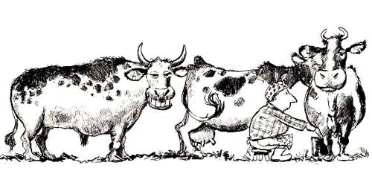
Ogled planšarije, kjer so nam z veseljem prikazali njihovo delo – molzenje, izdelava raznih mlečnih izdelkov,…

SAMOINICIATIVA KLANA NA BOŽIČNI VEČER

Petje Božičnih pesmi po polnočnici po mestu. Pogum jih je vodil od križišča do križišča, do posameznih vrat pa žal ne.

LOKALNI OBIČAJI OB SKAVTSKIH POROKAH
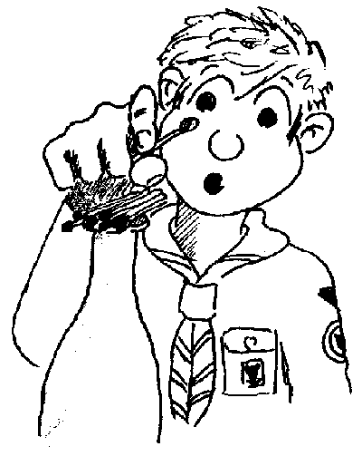
K'lwna (se oproščam, bolj slovenskega izraza ni)
Kaj je to? Nekaj dni ali en teden pred poroko je na domu neveste oz. ženina k'lwna. To je zabava na kateri mu še neporočeni prijatelji pred vhodom postavijo k'lwno. Stvar je zelo podobna najpreprostejšemu vhodu v tabor, le da so stebri oviti s smrečjem in okrašeni z rožami, napis na tabli pa posvečen nevesti oz. ženinu.
Na skavtskih k'lwnah jo sedaj že tradicionalno postavljamo skavti (klan, skvo).

»Stilsko oblikovanje« stanovanja mladoporočencev
Po našem starem običaju se mladoporočencema preuredi njun prihodnji domek. Ta običaj je šel bolj ali manj v pozabo, skavti pa ga z veseljem ohranjamo. Po poroki, ko se svati odpravijo na ohcet, se skavti odpravimo na novi dom mladoporočencev in ga »stilsko preoblikujemo«. To vključuje zamenjevanje predmetov in pohištva, takšno in drugačno okraševanje, nastavljanje budilk pahnjenih za omaro, zlate ribice v kadi in cel kup ostalih vedno izvirnih idej.
PS: Izvajanje na lastno odgovornost! Povdarjam, da je to pri nas običaj. Da ne bo zamer..

Konkretni predlogi za uporabo ljudskih običajev

ZIMOVANJA, TABORI
Za konkretno območje, na katerem imamo tabor, spoznavamo običaje:
- nošo (modna revija; voditelji so oblečeni v nošo; izdelamo dele noše – predpasnik, klobuk…),
- hrano (vsi jemo z lesenimi žlicami iz ene sklede),
- zgodbe (vprašamo ljudi, da nam povejo, kakšne zgodbe so si pripovedovali; zberemo zgodbe in si jih beremo za lahko noč; izberemo zgodbo, ki bo rdeča nit tabora/zimovanja),
- življenje včasih (pomoč ljudem – služenje),
- hiše (spanje na seniku).

ENKRATNI DOGODEK

- jurjevanje (preizkušnje na temo življenja svetega Jurija –streljanje z lokom, mečevanje z zmajem…);
- miklavževanje (obdarimo se, s tipičnimi dobrotami –suho sadje, hudički/angelčki iz testa-; igre ob Miklavžu; načini obdarovanja včasih – cerkev, parkeljni…);
- kresna noč (24. junij) (kresovanje, ples ob ognju, ljudske pesmi);
- Velika noč (sekanje pirhov, izmenjava pirhov, stari načini krašenja pirhov – pisanice, praskanke, v čebuli…);
- rojstni dan/godovni dan;
- pustovanje (spoznavamo tradicionalne pustne maske, si jih izdelamo in odidemo na karneval).

CELOLETNA RDEČA NIT

Ljudski običaji – vsaka veja spoznava enega izmed elementov ljudskih običajev na njegovem območju in na koncu leta pripravi razstavo.
Primeri: VV spoznava nošo in izdela obleke; IV spoznava prehranske navade in izdela knjižico receptov; PP spoznava delo na njivi/mlinu/v obrti (krojač, čevljar, kovač) in izdela orodje, SKVO spoznava način dvorjenja, pripravo na poroko, krajo neveste, doto; uprizori primer ohceti
Dodatno: rojstvo (babice, priprava na porod, kje so rodile), zdravniki (so hodili na dom, kako so se zdravili ljudje sami, zeliščarke), otroške igre (kaj/kako/kje so se igrali).

